LAB01 : Installation et Gestion de Machines Virtuelles sous VirtualBox

1-Préparation des VMs
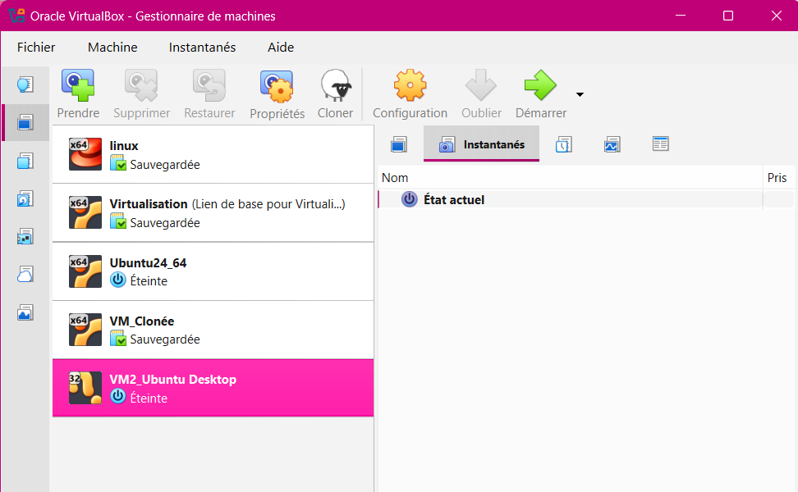

3-Mode accès réseau NAT
3.2 Vérification et tests du mode NAT
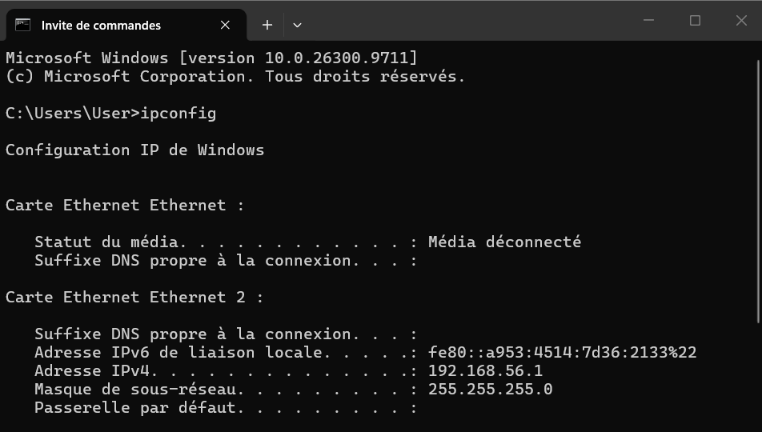
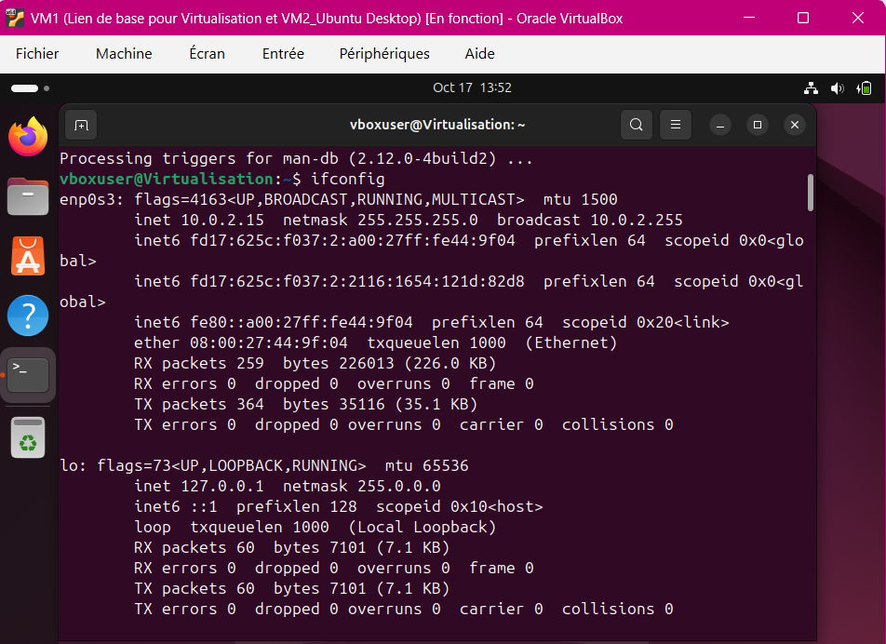
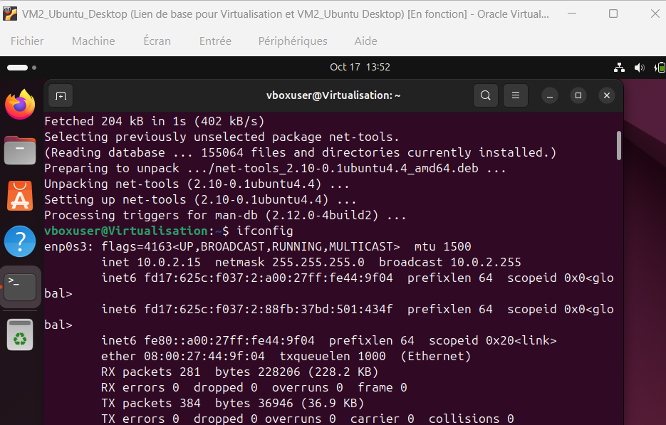
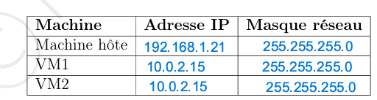
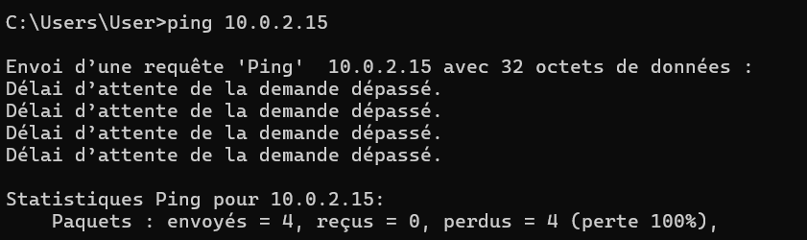
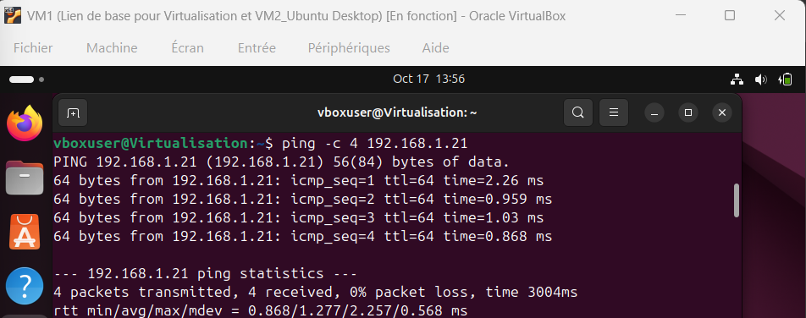
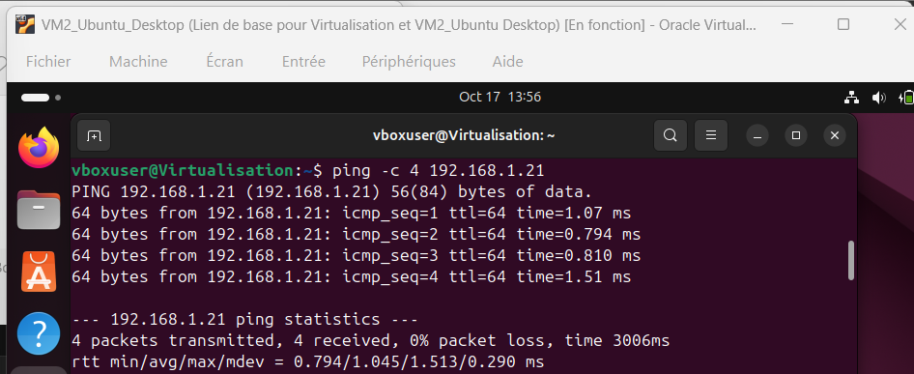
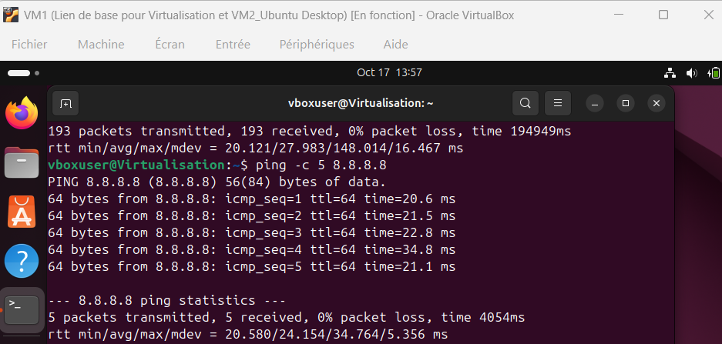
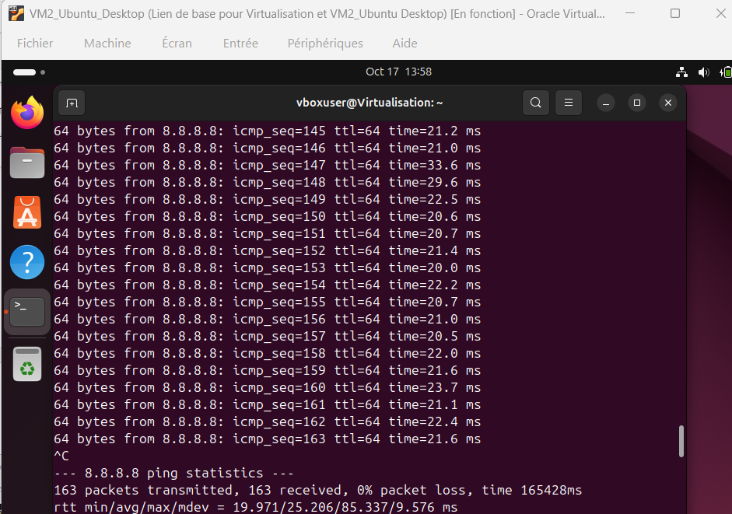
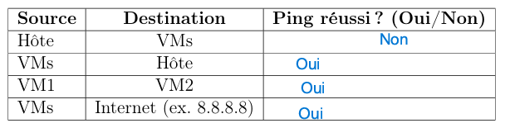

4-Mode accès réseau par pont : Bridged Adapter
4.1 Configuration du mode Bridge
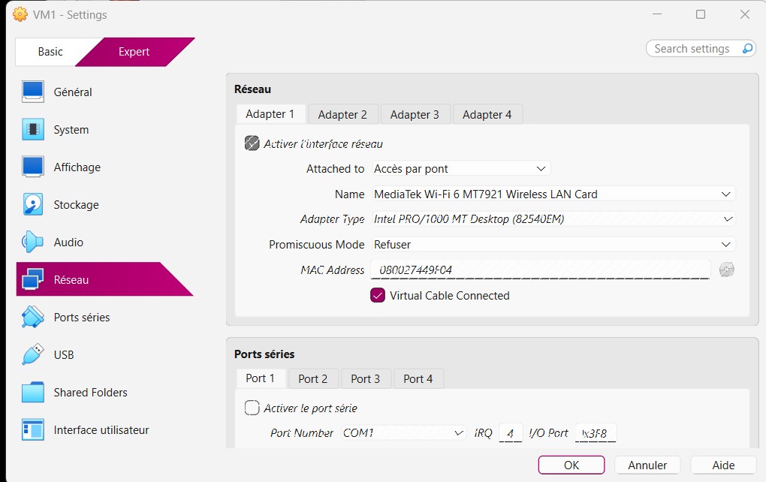
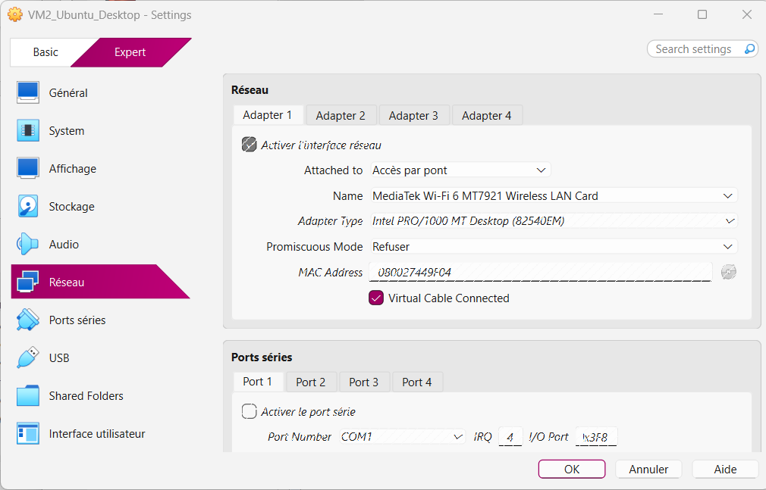

4.2 Vérification et tests du mode Bridge
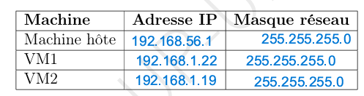
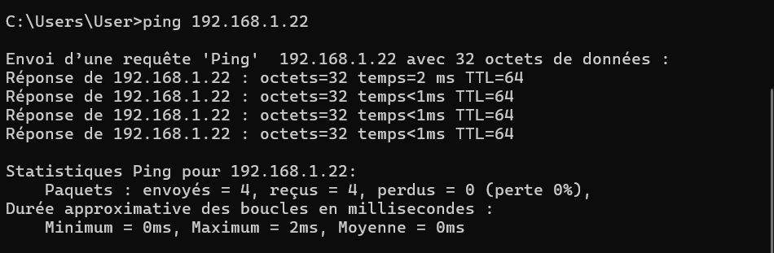
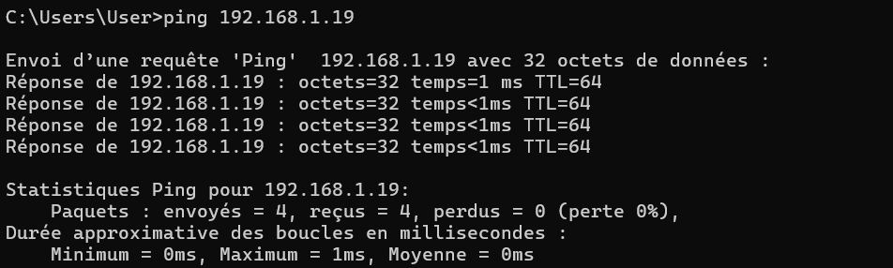

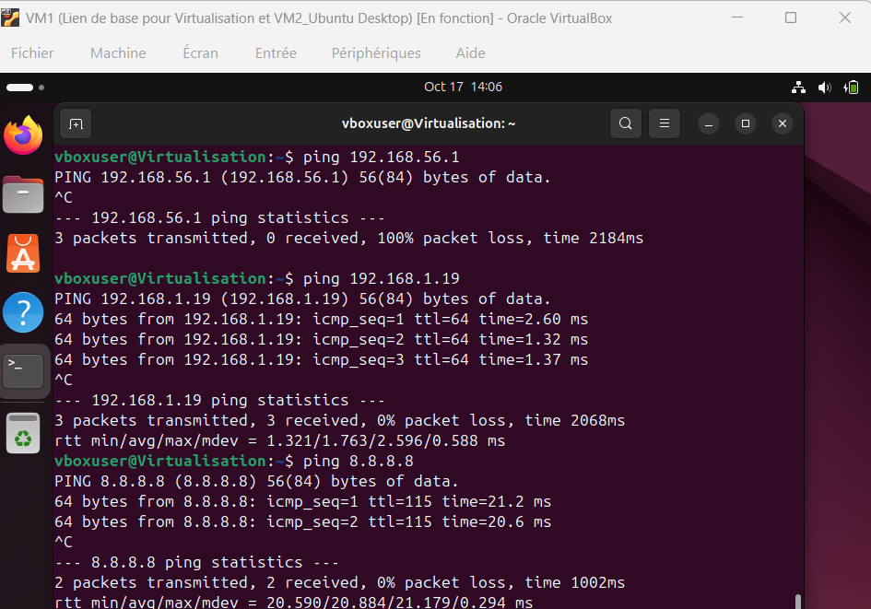
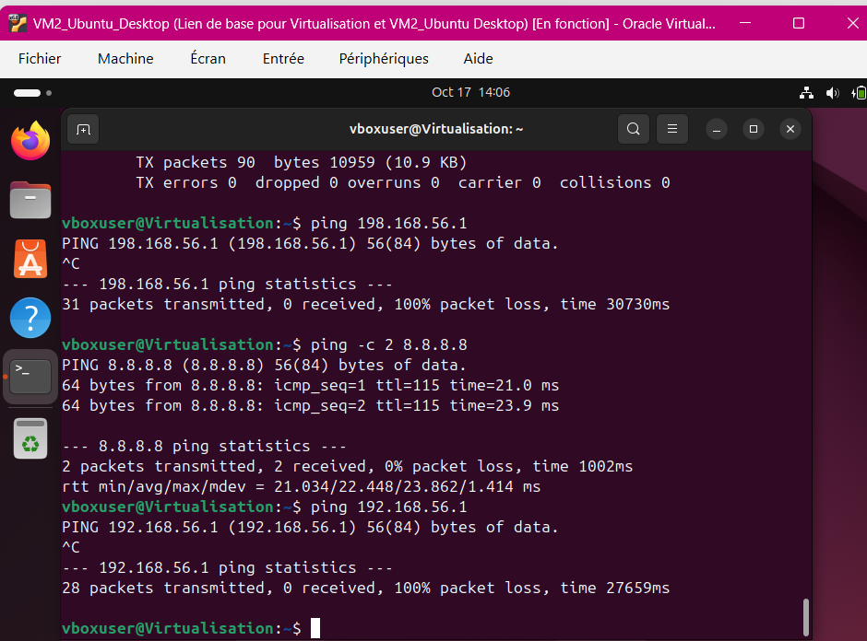
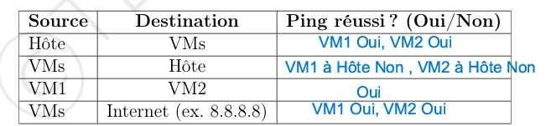
5 Mode accès réseau privé : Internal Network
5.1 Configuration du mode Internal Network

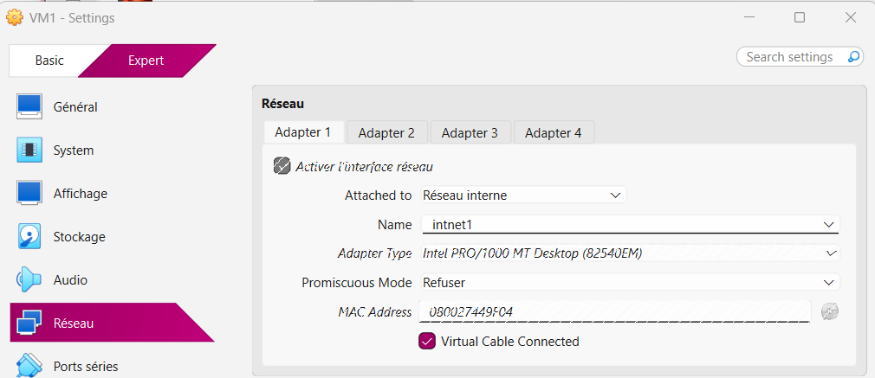

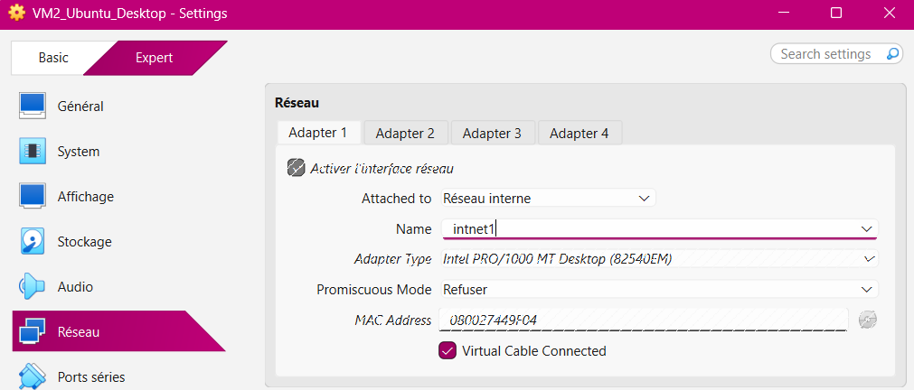
Vérifier le serveur DHCP : VBoxManage.exe list dhcpservers
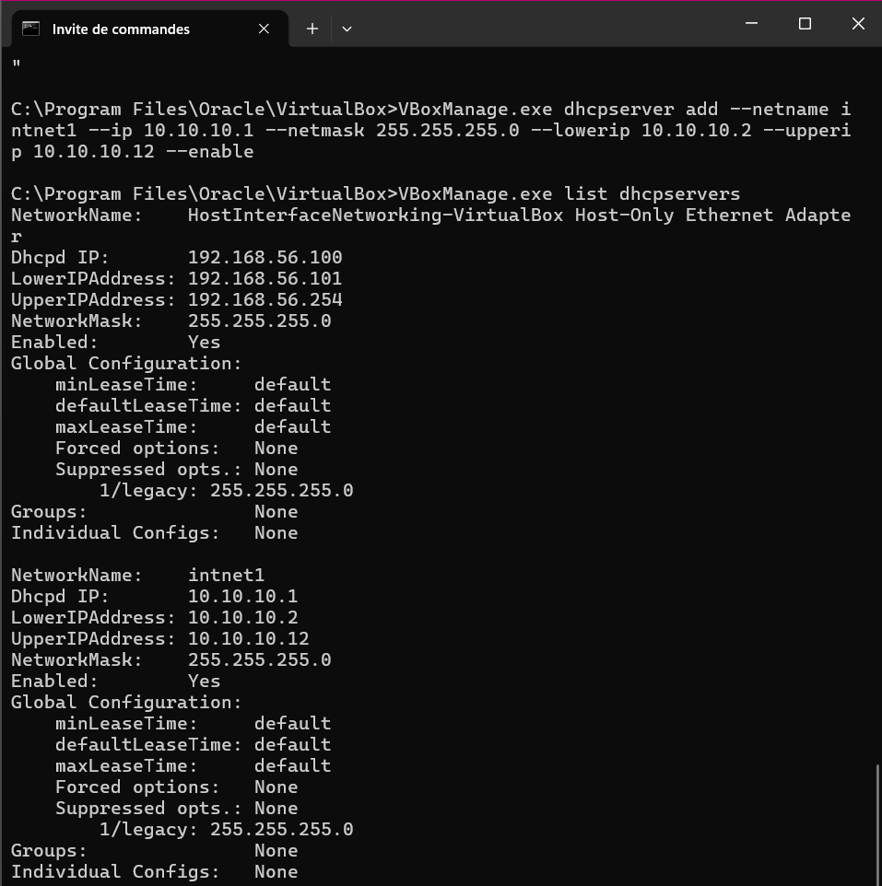
5.2 Vérification et tests du mode Internal Network
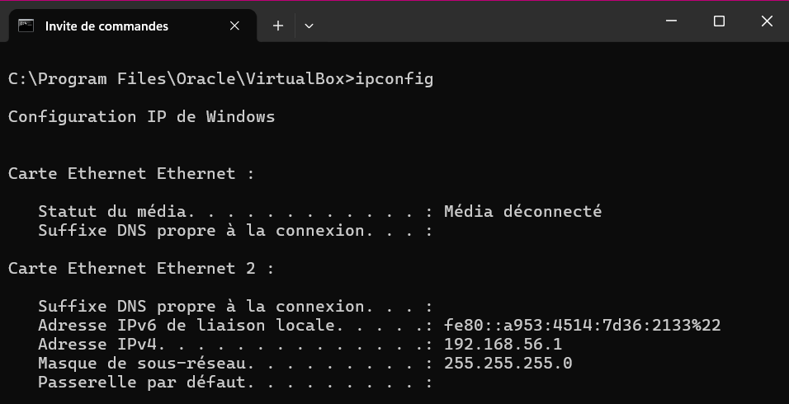
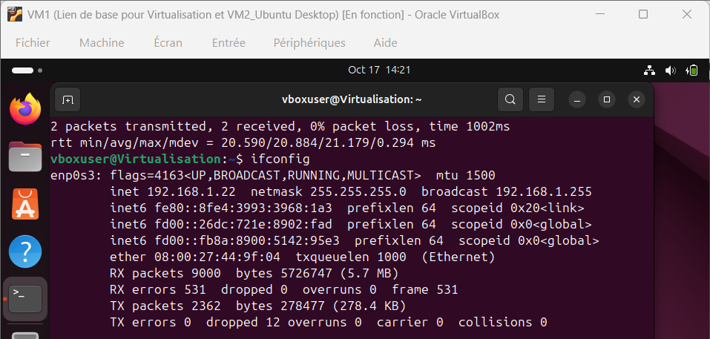
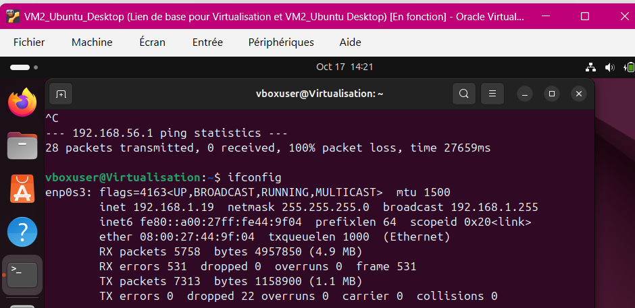
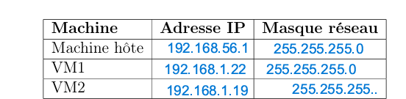
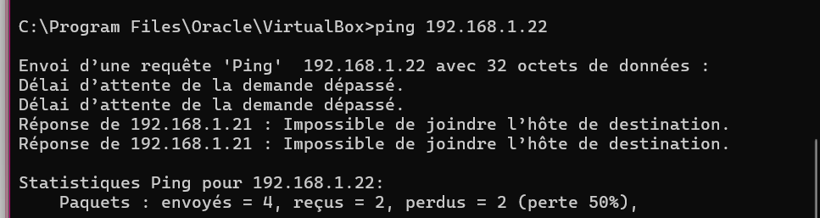
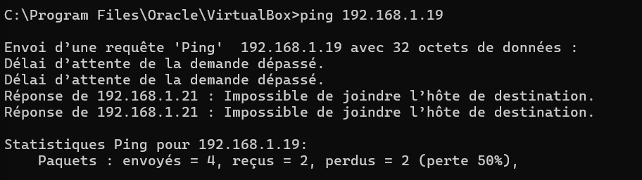
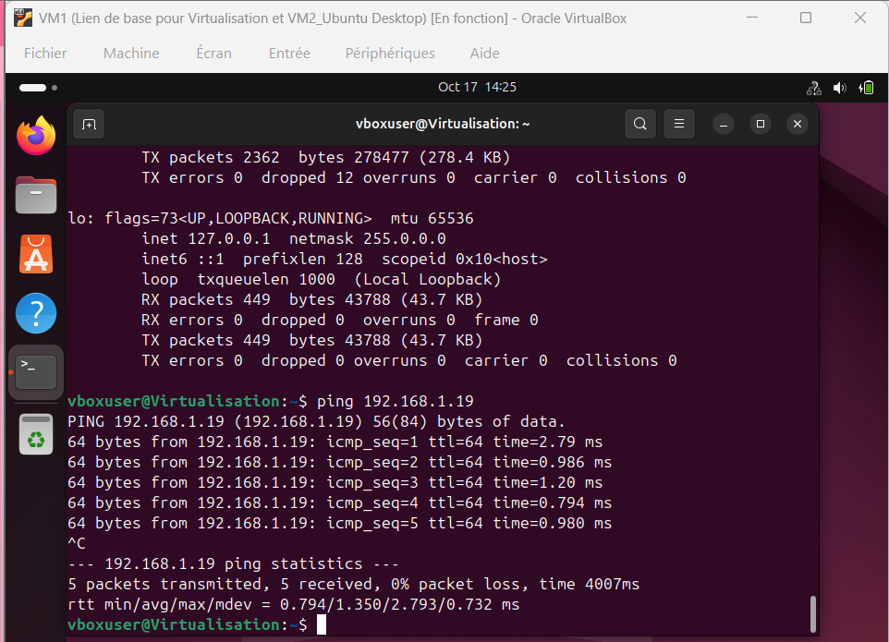
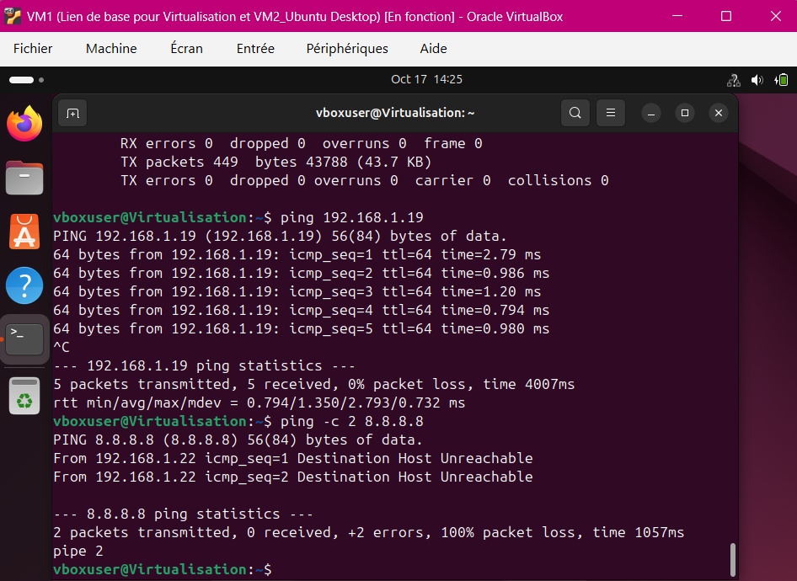
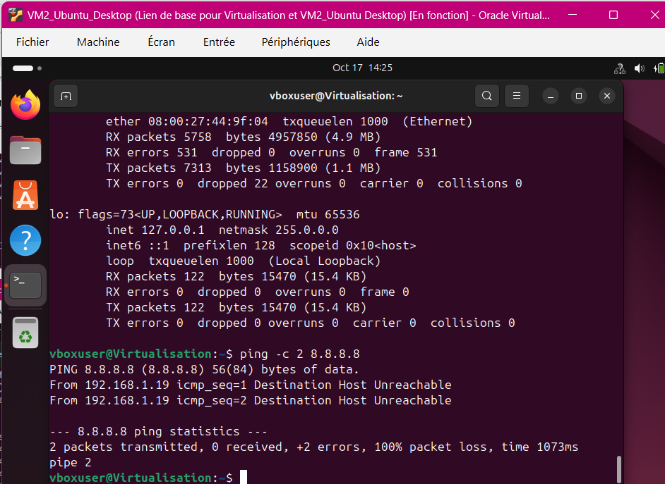
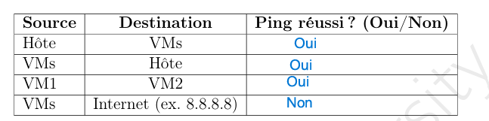

6 Mode accès réseau privé hôte : Host-Only Adapter
6.1 Configuration du mode Host-Only
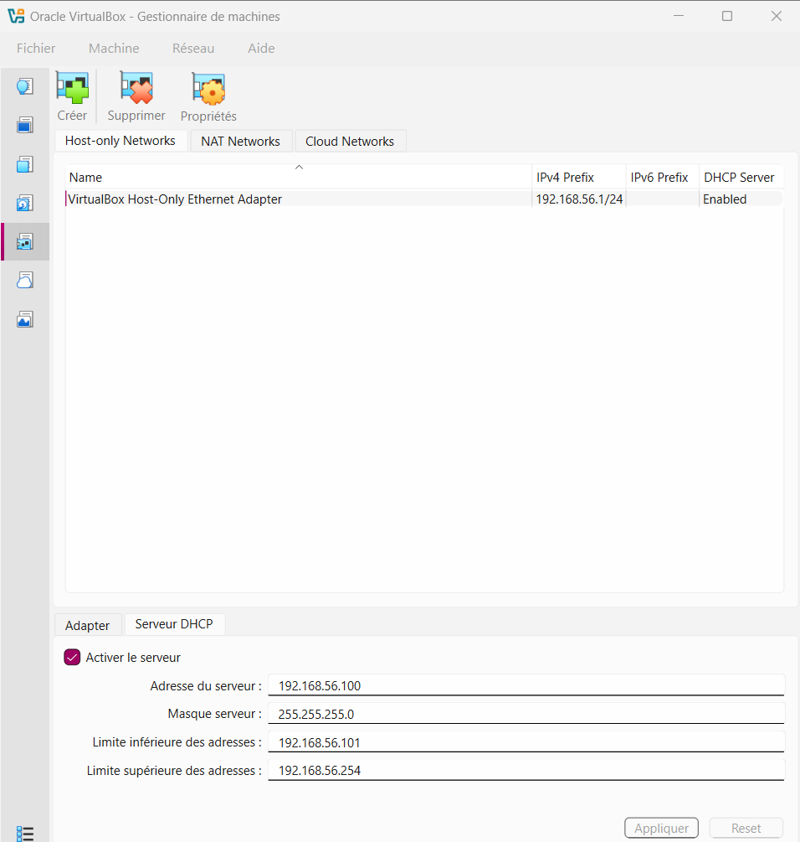
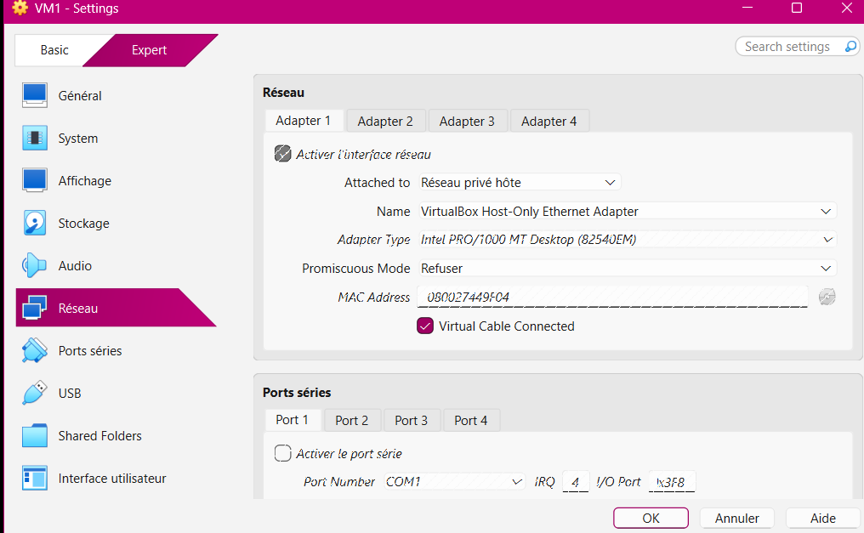
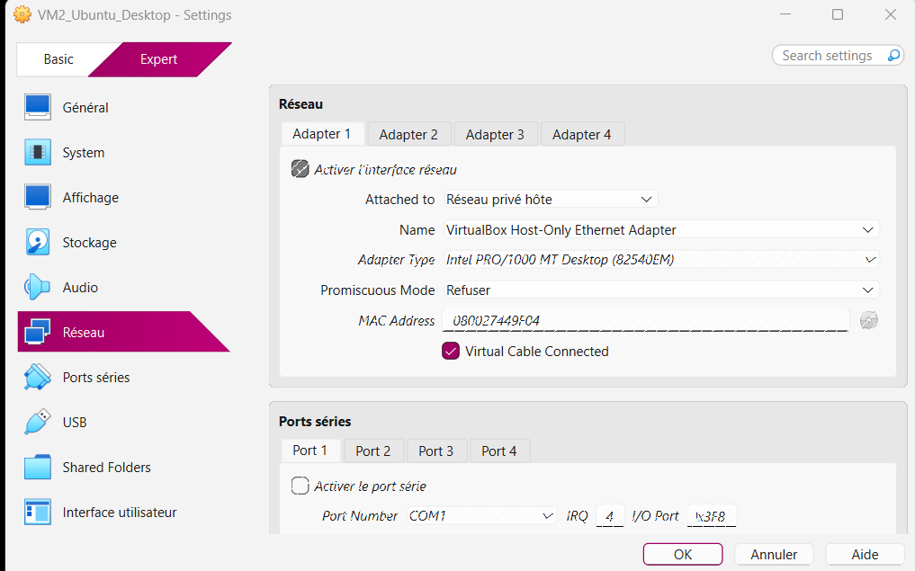

6.2 Vérification et tests du Host-Only
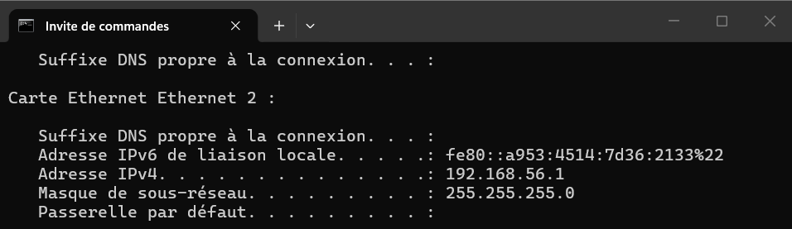
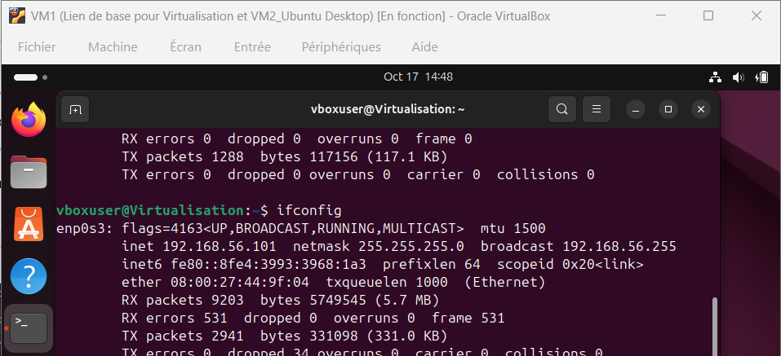
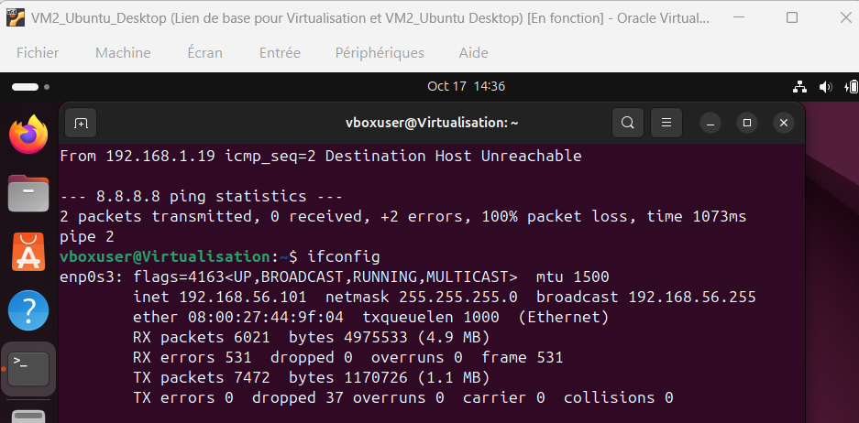
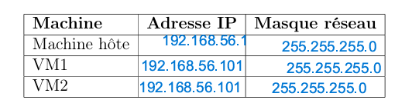
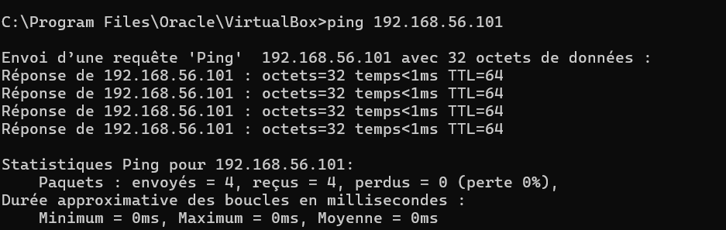
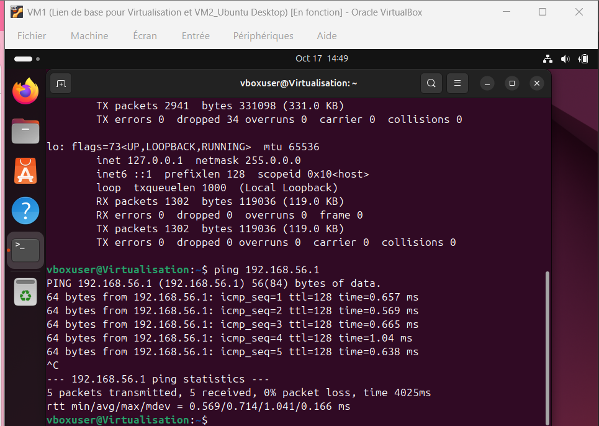

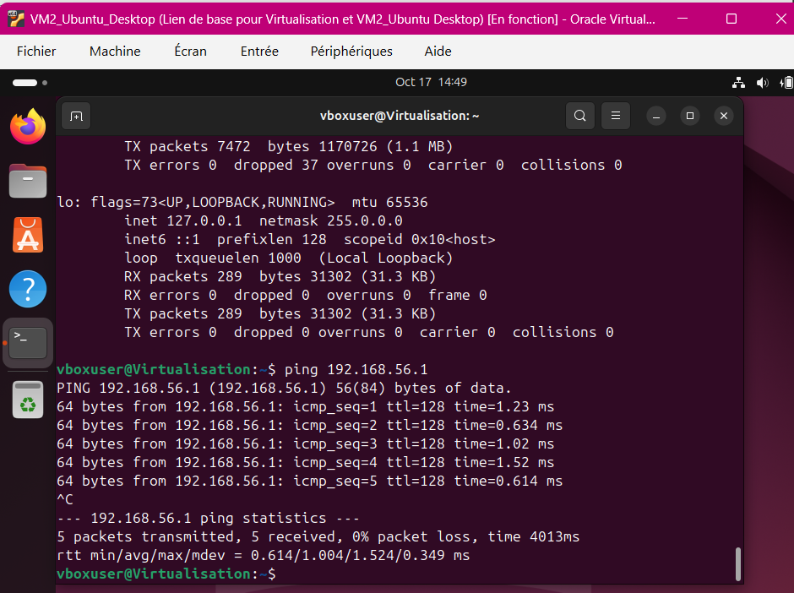

7 Port Forwarding :
7.1 Installation Apache
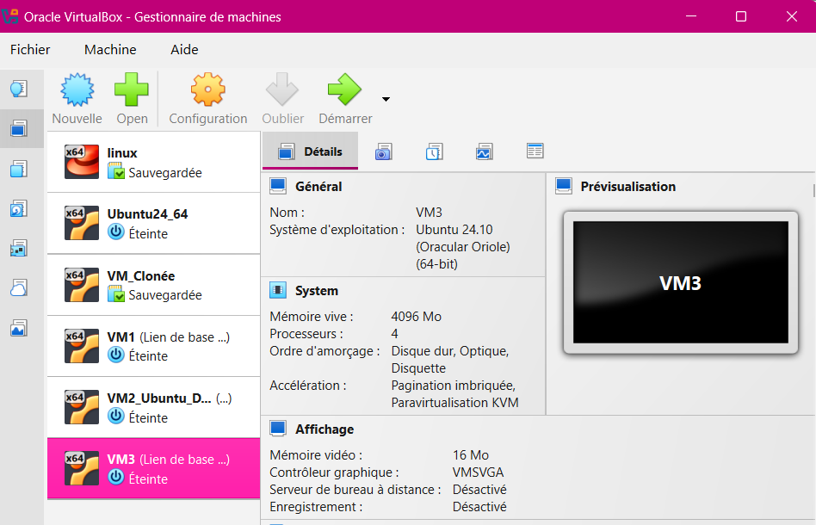

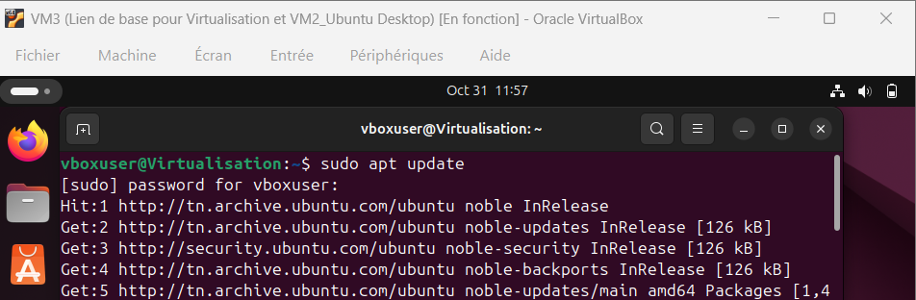
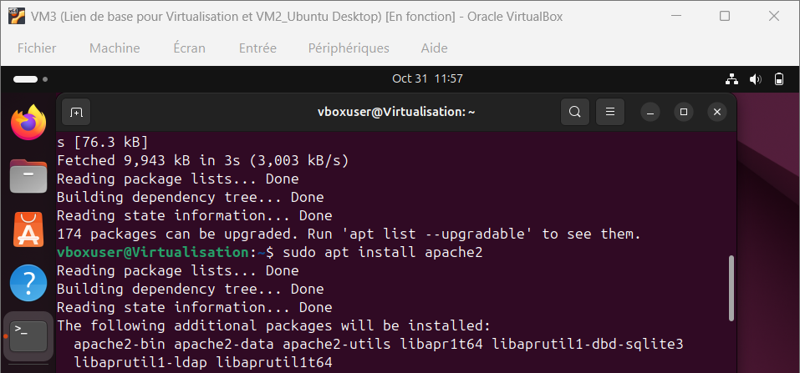

7.2 Accès distant au serveur web
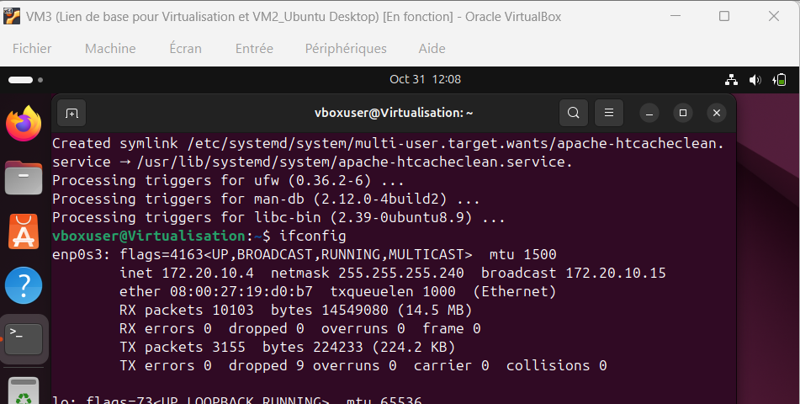
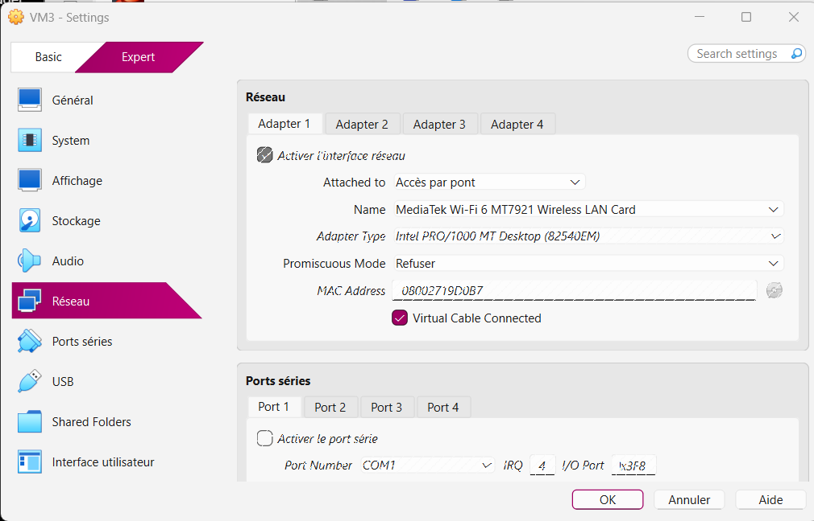
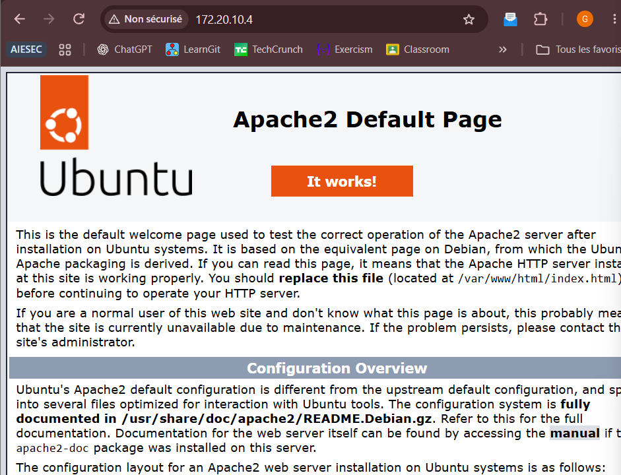

1. Est-ce que le serveur web est accessible depuis la machine hôte ?
Oui, si le mode Bridged Adapter est configuré correctement, que le serveur Apache fonctionne et que les deux machines sont sur le même réseau local.
2. Est-il accessible depuis le réseau extérieur ?
Pas automatiquement. Le mode Bridged permet l'accès depuis le réseau local, mais pour un accès depuis Internet, il faut notamment configurer le routeur et son port forwarding.
3. Que doit-on faire pour permettre l'accès à distance ?
Configurer le mode réseau en Bridged Adapter, récupérer l'adresse IP de la VM et utiliser cette adresse depuis le navigateur de la machine hôte.

